顶截底切的探究
茅单文 2024/4/6
进行了资料调研后发现：绝大多数资料和教材仅指出斜层理在判断地层顶、底的作用；极少数教材指出了斜层理在判断水流方向的作用，但是仅语言叙述，无配图；极少数资料有图片，无文字解释，或有解释，无图片说明。总之，对于“顶截底切”的现象描述和成因分析，网络上没有令人满意的一份资料。
经过阅读和想象，我的理解如下：
成因分析
- 流体（水、风）搬运碎屑物。
- 出于某种原因，流体的搬运量或搬运能力下降，碎屑物沉积。
- 已沉积的碎屑物堆积的迎面受到侵蚀，流体越过迎面，经过抬升，动能下降，导致碎屑物堆积的背面发生沉积。
- 形成了迎面平缓、背面陡峭的形状。
- 在原有碎屑物堆积的基础上，碎屑物进一步在此处沉积。
- 同样，迎面侵蚀，背面沉积。碎屑物堆积有向下游移动的趋势，迎面被削减，背面加厚。
- 过程5、6反复进行。这一过程中，在碎屑物顶部附近的高度，流体受到的阻挡更小、爬升更少，动能衰减更少，因此顶部受到的侵蚀更强，即顶部逐渐被削平。
- 上述作用停止。碎屑物堆积被埋藏，成岩。
现象描述
有了成因分析自然就有了现象描述。绝大多数资料颠倒了两者的重要性。
附图
- 没有配示意图，真的难以理解
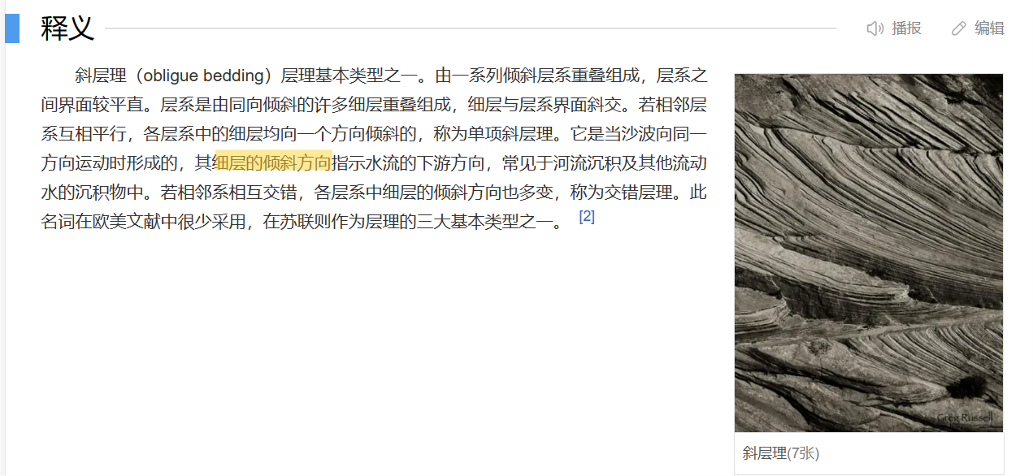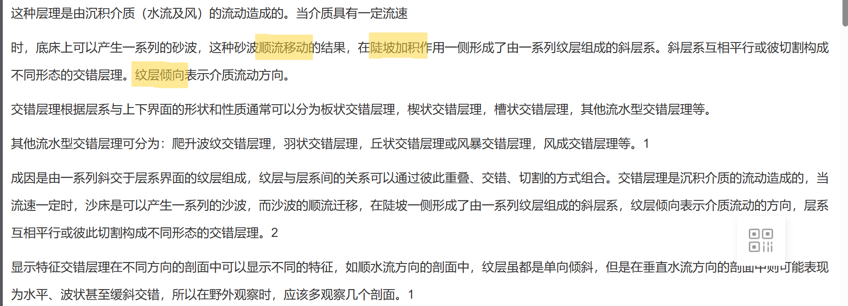
- 有示意图，但理解错了
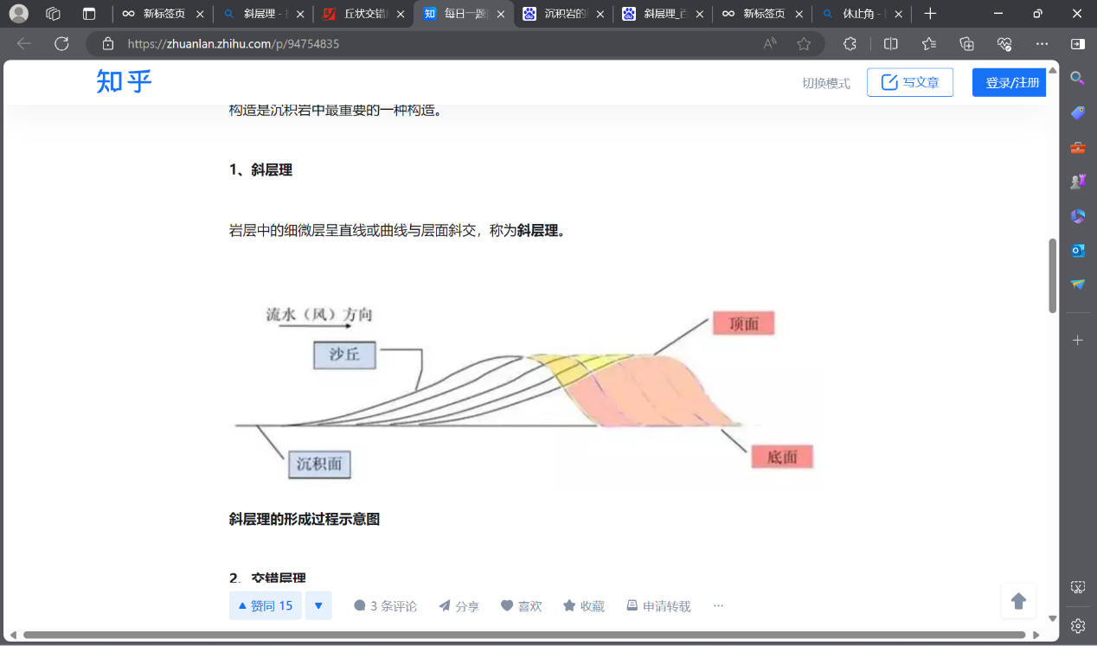
- 体现了动态过程，具有启发性
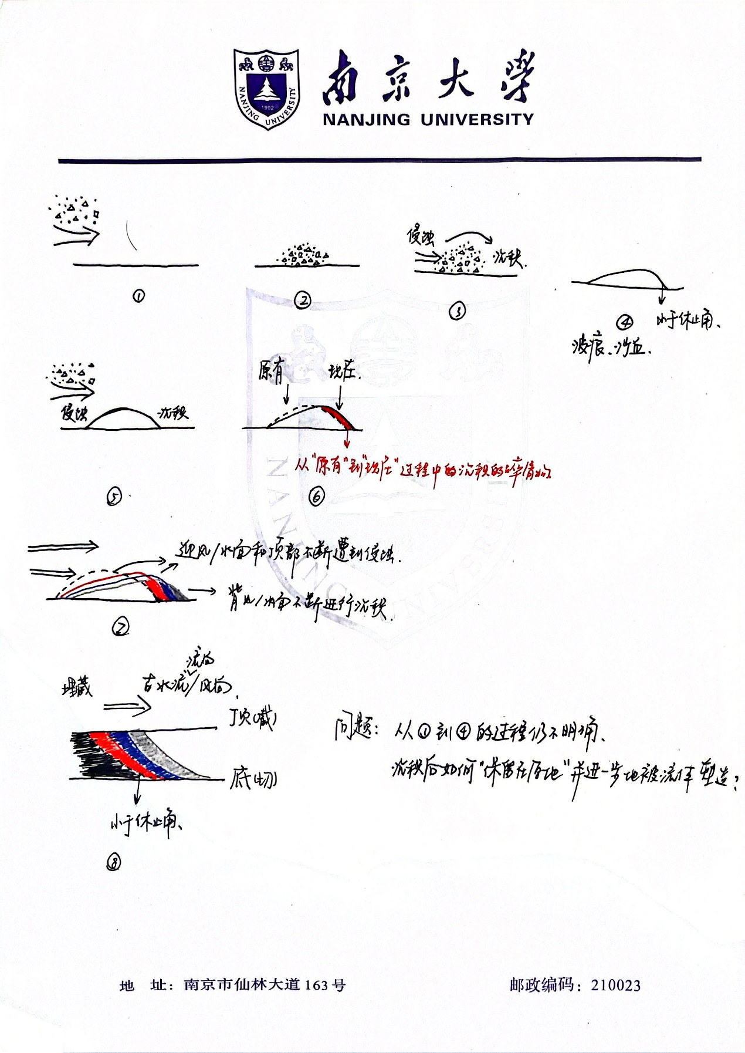
过程1到过程4是从无到有的过程，仍觉得不太清楚。

